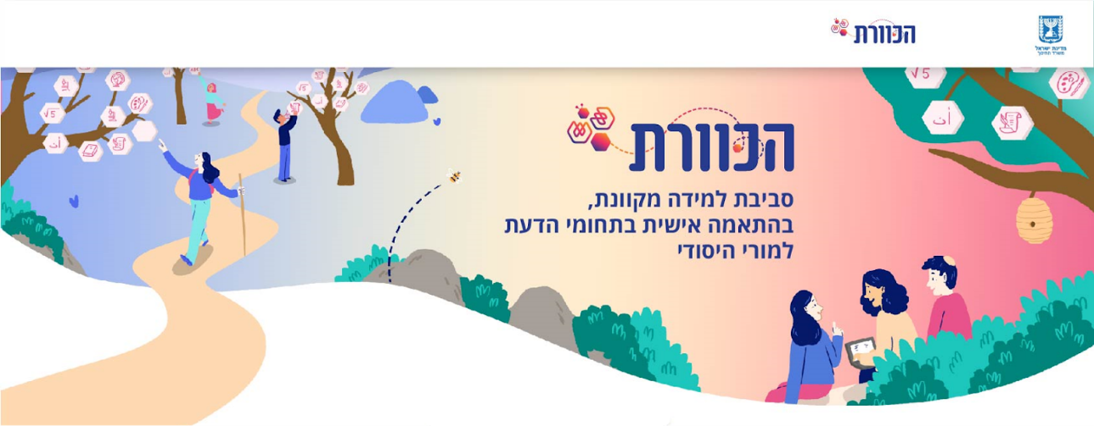

מנהלים ומנהלות יקרים שלום,
מורי בתי הספר היסודיים מתמודדים עם אתגר ייחודי. רבים מהם מלמדים מגוון תחומי דעת בכיתות ובגילאים שונים. לא תמיד יש בידם אפשרות להתמקצע בכל תחומי הדעת שהם מלמדים בכיתה ולספק את בסיס הידע והמיומנויות הייחודיות לכל תחום. לשם כך הוקמה :
"הכוורת"
סביבת לימוד מקוונת וחדשנית, בה התאגדו יחד רוב תחומי הדעת הנלמדים ביסודי, על מנת לייצר למידה במנות קטנות (3 או 6 שעות) המאפשרת תהליכי פיתוח מקצועי במספר תחומי דעת באותה שנה. הפלטפורמה מתאימה כהשתלמות משלימה להשתלמות הבית ספרית ונותנת מענה מדויק ודיפרנציאלי לכל מורה להתפתח בתחומי הדעת אותם הוא מלמד.

הסביבה מכילה יחידות השתלמות קצרות ופרקטיות הכוללות: ידע, מיומנויות, ערכים, פרקטיקות הוראה מגוונות וחדשניות, כלים ללמידה מרחוק וללמידה מעורבת ועוד. כל היחידות מוכרות לגמול השתלמות של אופק חדש.

בכוורת, המורים בוחרים את התמהיל בין תחומי הדעת בהתאמה אישית לצרכיהם ולתחומי הדעת המגוונים שהם מלמדים. בנוסף, לכל מורה יהיה "מנטור/ית מלווה" אשר יסייע/תסייע בבניית התכנית ובליווי המורה במסע ההתפתחות המקצועי.
בכוורת, כל מורה בוחר/ת מה רוצה ללמוד, איפה, מתי וכמה.

אילו תחומי דעת קיימים בסביבת "הכוורת"?
עברית שפת אם, ערבית שפת אם, עברית לערבים, עברית לדרוזים, אנגלית, מדע וטכנולוגיה, מתמטיקה, תנ"ך ממלכתי, תנ"ך חמ"ד, מולדת חברה ואזרחות, גאוגרפיה אדם וסביבה, היסטוריה ממלכתי, היסטוריה חמ"ד, היסטוריה לדרוזים, תרבות יהודית ישראלית, תושבע"פ חמ"ד, מורשת דרוזית, מפתח הלב, אומנות חזותית, מחול, תיאטרון וקולנוע ומדיה.

נשמח אם גם צוות המורים שלך יצטרף לכוורת!
לפרטים נוספים והרשמה: https://hishtalmutcet.wixsite.com/kaveret

